《食品中的微生物——自制泡菜》
测试评价
1.泡菜制作主要运用了（ ）的发酵过程。
A 乳酸菌 B 黄曲霉菌 C 青霉素
正确答案：A
2.保存发酵完成的泡菜时应选取（ ）的地方。
A 高温、潮湿 B 阴凉、干燥 C 潮湿、阳光充足
正确答案：B
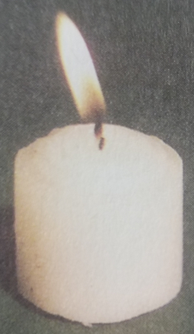
3.下列生活中的现象，体现出发霉给生活带来危害的是（ ）。
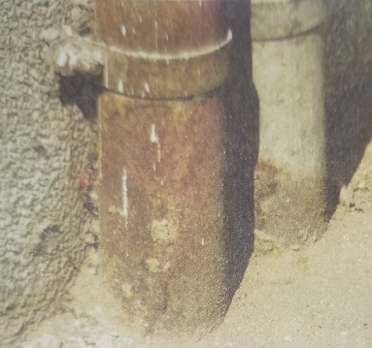
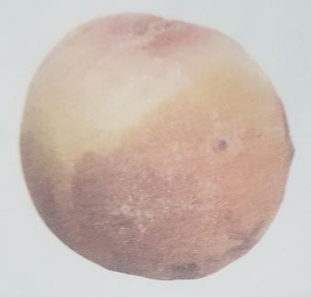

A 铁生锈 B 水果腐烂 C 蜡烛燃烧
正确答案：B
4.下列说法正确的是（ ）。
A 制作泡菜时，泡菜水和菜都要把瓶子装满。
B 制作泡菜时，泡菜水不能淹没原材料（蔬菜、调料等）。
C制作泡菜时，泡菜水要淹没原材料（蔬菜、调料等），但要距离瓶口一定距离。
正确答案：C
5.下列观察方法中，观察微生物最清楚的是（ ）。
A 用肉眼观察。 B 用放大镜观察。 C 用显微镜观察。
正确答案：C

